2023 年普通高等学校招生全国统一考试（全国甲卷）
理科综合

注意事项：
1．答卷前，考生务必将自己的姓名、准考证号等填写在答题卡和试卷指定位置上。
2．回答选择题时，选出每小题答案后，用铅笔把答题卡上对应题目的答案标号涂黑。如需改动，用橡皮擦干净后，再选涂其他答案标号。回答非选择题时，将答案写在答题卡上。写在本试卷上无效。
3．考试结束后，将本试卷和答题卡一并交回。
可能用到的相对原子质量：H 1 C 12 O 16
一、选择题：本题共13小题，每小题6分，共78分。在每小题给出的四个选项中，只有一项是符合题目要求的。
1. 物质输入和输出细胞都需要经过细胞膜。下列有关人体内物质跨膜运输的叙述，正确的是（ ）
A. 乙醇是有机物，不能通过自由扩散方式跨膜进入细胞
B. 血浆中的K⁺进入红细胞时需要载体蛋白并消耗ATP
C. 抗体在浆细胞内合成时消耗能量，其分泌过程不耗能
D. 葡萄糖可通过主动运输但不能通过协助扩散进入细胞
2. 植物激素是一类由植物体产生的，对植物的生长发育有显著影响的微量有机物，下列关于植物激素的叙述，错误的是（ ）
A. 在植物幼嫩的芽中色氨酸可以转变成生长素
B. 生长素可以从产生部位运输到其他部位发挥作用
C. 生长素和乙烯可通过相互作用共同调节植物的生长发育
D. 植物体内生长素可以作为催化剂直接参与细胞代谢过程
3. 中枢神经系统对维持人体内环境的稳态具有重要作用。下列关于人体中枢的叙述，错误的是（ ）
A. 大脑皮层是调节机体活动的最高级中枢
B. 中枢神经系统的脑和脊髓中含有大量的神经元
C. 位于脊髓的低级中枢通常受脑中相应的高级中枢调控
D 人体脊髓完整而脑部受到损伤时，不能完成膝跳反射
4. 探究植物细胞的吸水和失水实验是高中学生常做的实验。某同学用紫色洋葱鳞片叶外表皮为材料进行实验，探究蔗糖溶液，清水处理外表皮后，外表皮细胞原生质体和液泡的体积及细胞液浓度的变化。图中所提到的原生质体是指植物细胞不包括细胞壁的部分。下列示意图中能够正确表示实验结果的是（ ）
A. 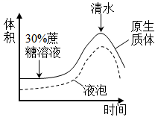 B. 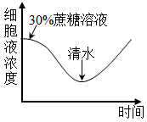
C. 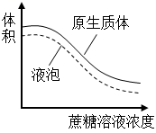 D. 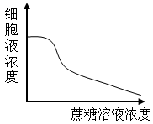
5. 在生态系统中，生产者所固定的能量可以沿着食物链传递，食物链中的每个环节即为一个营养级。下列关于营养级的叙述，错误的是（ ）
A. 同种动物在不同食物链中可能属于不同营养级
B. 作为生产者的绿色植物所固定的能量来源于太阳
C. 作为次级消费者的肉食性动物属于食物链的第二营养级
D. 能量从食物链第一营养级向第二营养级只能单向流动
6. 水稻某病害是由某种真菌（有多个不同菌株）感染引起的。水稻中与该病害抗性有关的基因有3个（A1、A2、a）；基因A1控制全抗性状（抗所有菌株），基因A2控制抗性性状（抗部分菌株），基因a控制易感性状（不抗任何菌株），且A1对A2为显性，A1对a为显性、A2对a为显性。现将不同表现型的水稻植株进行杂交，子代可能会出现不同的表现型及其分离比。下列叙述错误的是（ ）
A. 全抗植株与抗性植株杂交，子代可能出现全抗：抗性=3：1
B. 抗性植株与易感植株杂交，子代可能出现抗性：易感=1：1
C. 全抗植株与易感植株杂交，子代可能出现全抗：抗性=1：1
D. 全抗植株与抗性植株杂交，子代可能出现全抗：抗性：易感=2：1：1
7. 化学与生活密切相关，下列说法正确的是
A. 苯甲酸钠可作为食品防腐剂是由于其具有酸性
B. 豆浆能产生丁达尔效应是由于胶体粒子对光线的散射
C. SO₂可用于丝织品漂白是由于其能氧化丝织品中有色成分
D. 维生素C可用作水果罐头的抗氧化剂是由于其难以被氧化
8. 藿香蓟具有清热解毒功效，其有效成分结构如下。下列有关该物质的说法错误的是
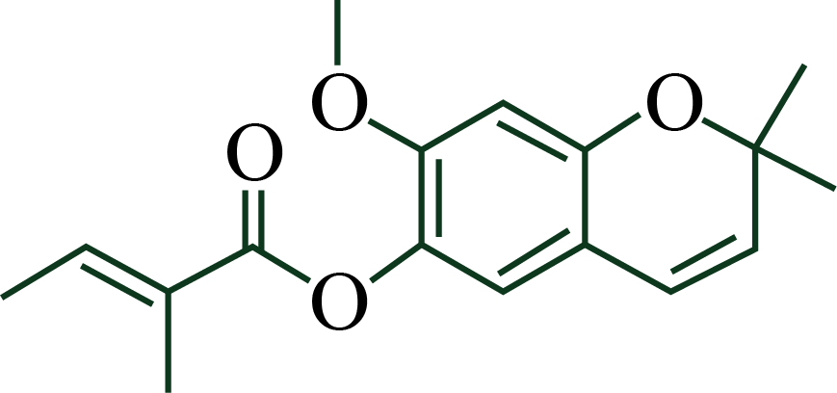

A. 可以发生水解反应 B. 所有碳原子处于同一平面
C. 含有2种含氧官能团 D. 能与溴水发生加成反应
9. 实验室将粗盐提纯并配制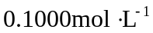的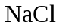溶液。下列仪器中，本实验必须用到的有
①天平 ②温度计 ③坩埚 ④分液漏斗 ⑤容量瓶 ⑥烧杯 ⑦滴定管 ⑧酒精灯
A. ①②④⑥ B. ①④⑤⑥ C. ②③⑦⑧ D. ①⑤⑥⑧
10. 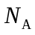为阿伏加德罗常数值。下列叙述正确的是
A. 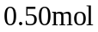异丁烷分子中共价键的数目为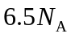
B. 标准状况下，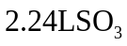中电子的数目为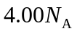
C. 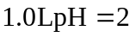的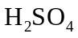溶液中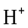的数目为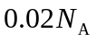
D. 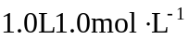的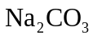溶液中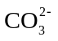的数目为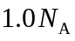
11. W、X、Y、Z为短周期主族元素，原子序数依次增大，最外层电子数之和为19。Y的最外层电子数与其K层电子数相等，WX₂是形成酸雨的物质之一。下列说法正确的是
A. 原子半径：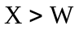 B. 简单氢化物的沸点：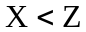
C. 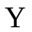与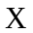可形成离子化合物 D. 的最高价含氧酸是弱酸
12. 用可再生能源电还原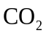时，采用高浓度的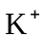抑制酸性电解液中的析氢反应来提高多碳产物(乙烯、乙醇等)的生成率，装置如下图所示。下列说法正确的是
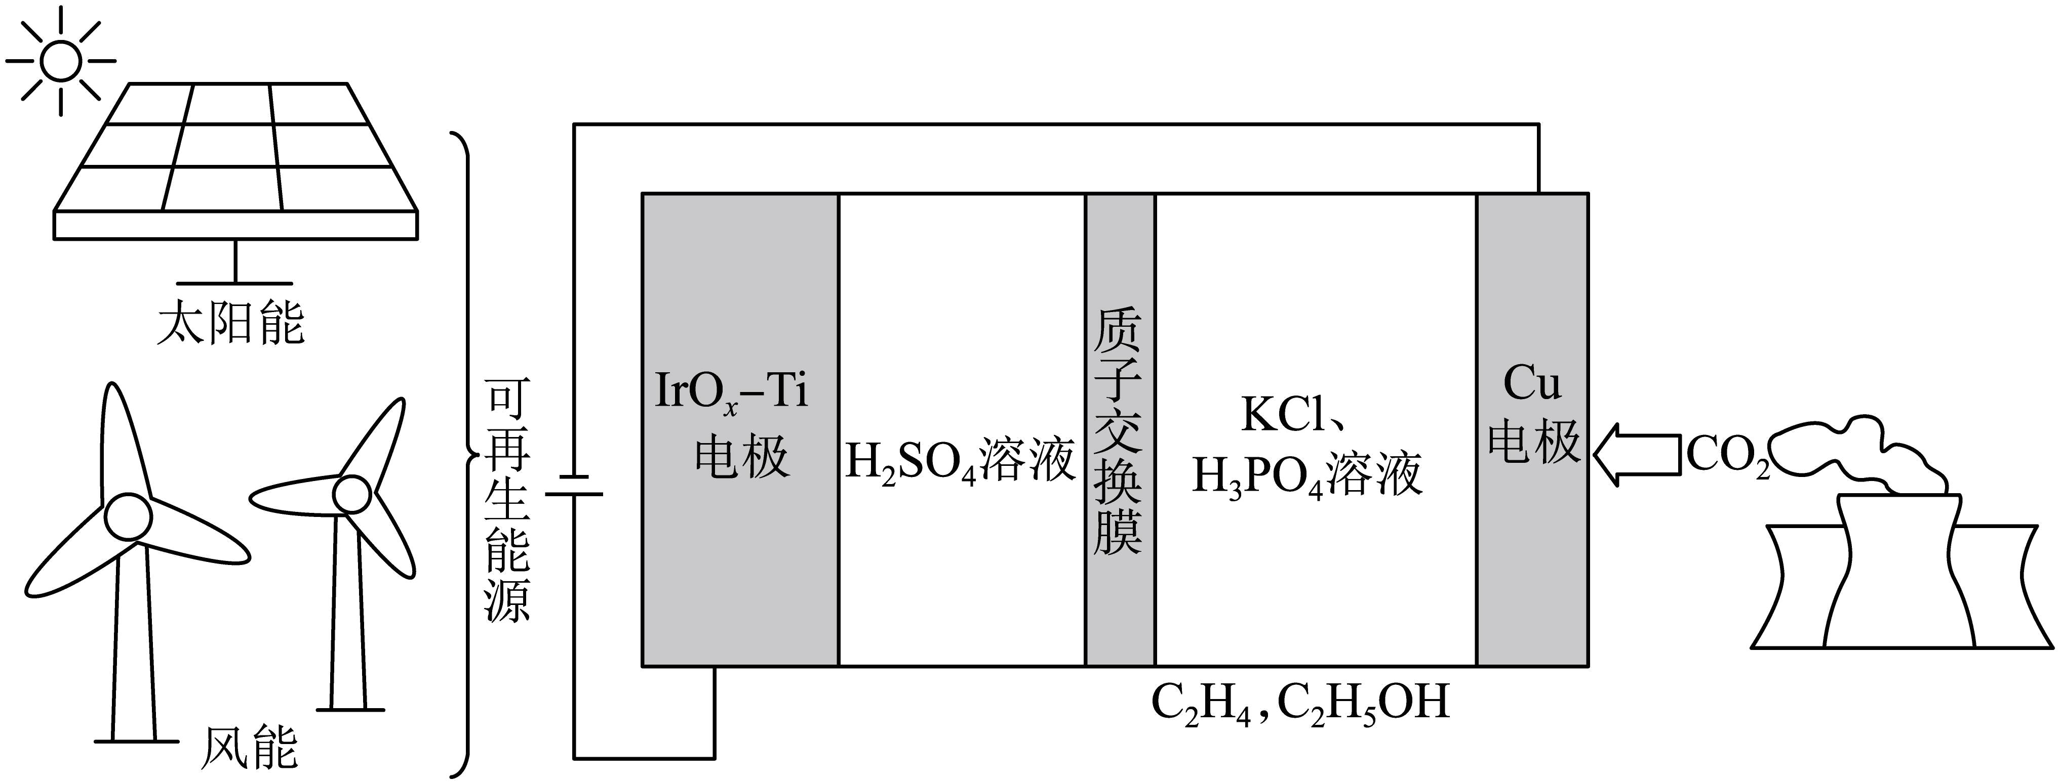
A. 析氢反应发生在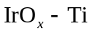电极上
B. 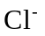从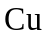电极迁移到电极
C. 阴极发生的反应有：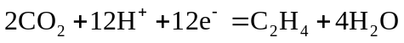
D. 每转移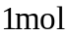电子，阳极生成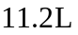气体(标准状况)
13. 下图为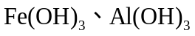和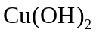在水中达沉淀溶解平衡时的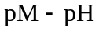关系图(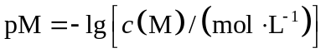；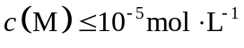可认为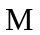离子沉淀完全)。下列叙述正确的是
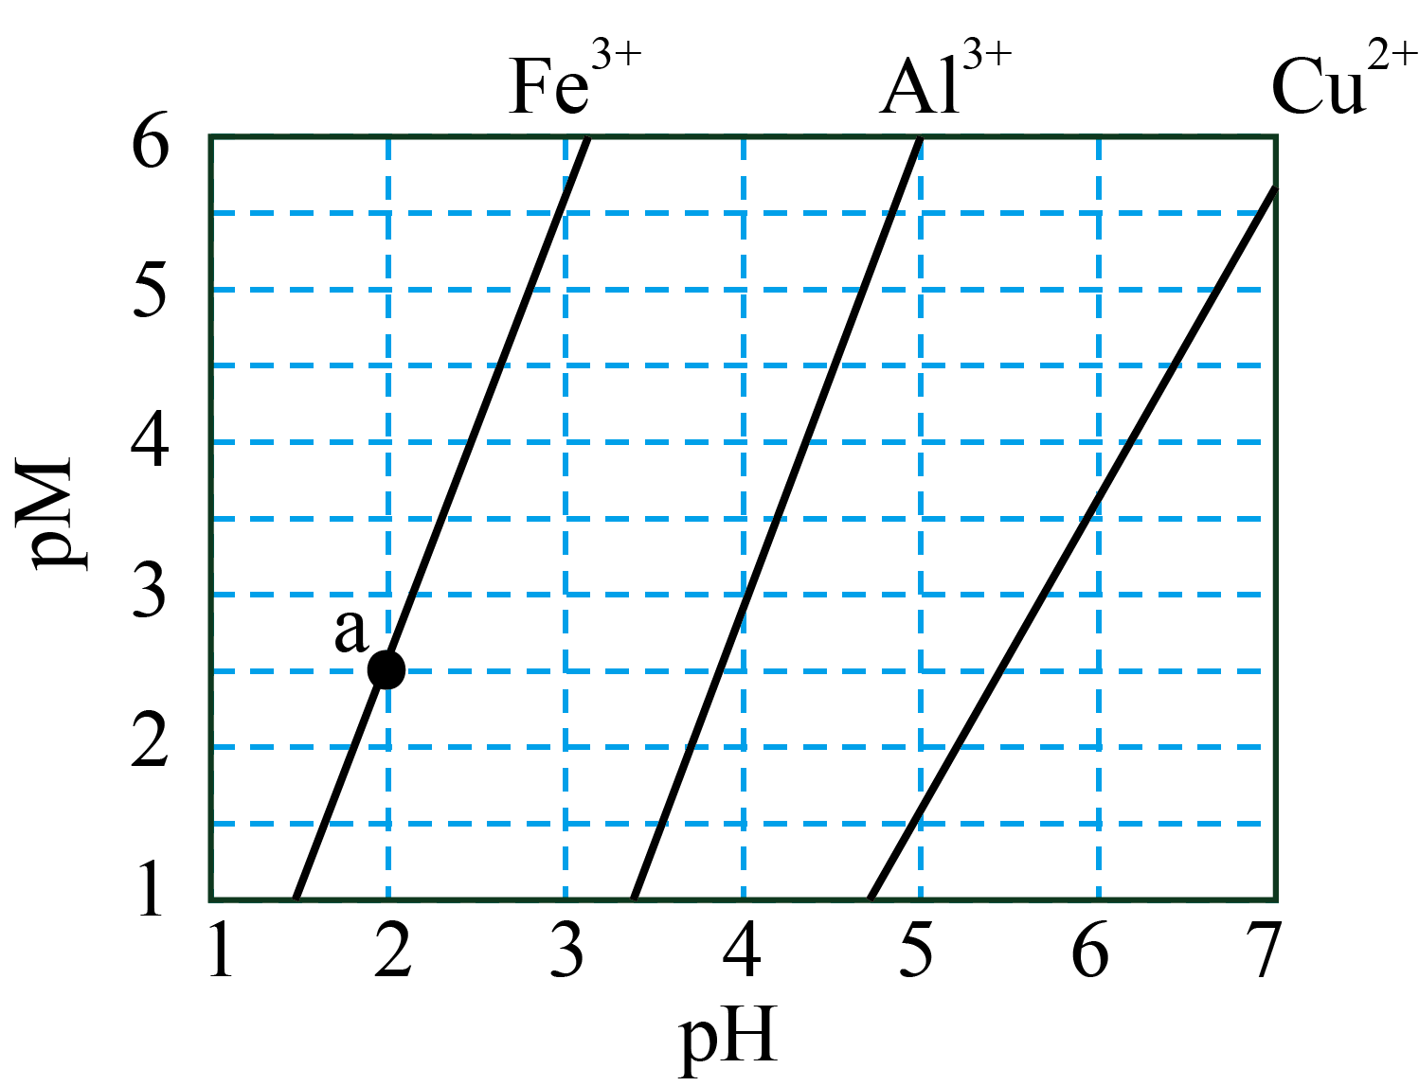
A. 由点可求得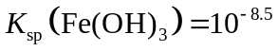
B. 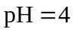时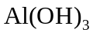的溶解度为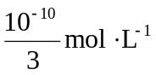
C. 浓度均为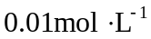的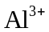和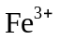可通过分步沉淀进行分离
D. 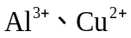混合溶液中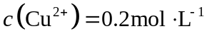时二者不会同时沉淀

二、选择题：本题共8小题，每小题6分。在每小题给出的四个选项中，第14~18题只有一项符合题目要求，第19~21题有多项符合题目要求。全部选对的得6分，选对但不全的得3分，有选错或不答的得0分。
14. 一同学将铅球水平推出，不计空气阻力和转动的影响，铅球在平抛运动过程中（ ）
A. 机械能一直增加 B. 加速度保持不变 C. 速度大小保持不变 D. 被推出后瞬间动能最大
15. 在下列两个核反应方程中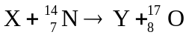、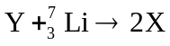，X和Y代表两种不同的原子核，以Z和A分别表示X的电荷数和质量数，则（ ）
A. 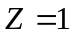，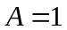 B. ，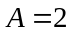 C. 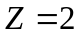，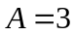 D. ，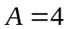
16. 一小车沿直线运动，从t = 0开始由静止匀加速至t = t₁时刻，此后做匀减速运动，到t = t₂时刻速度降为零。在下列小车位移x与时间t的关系曲线中，可能正确的是（ ）
A. 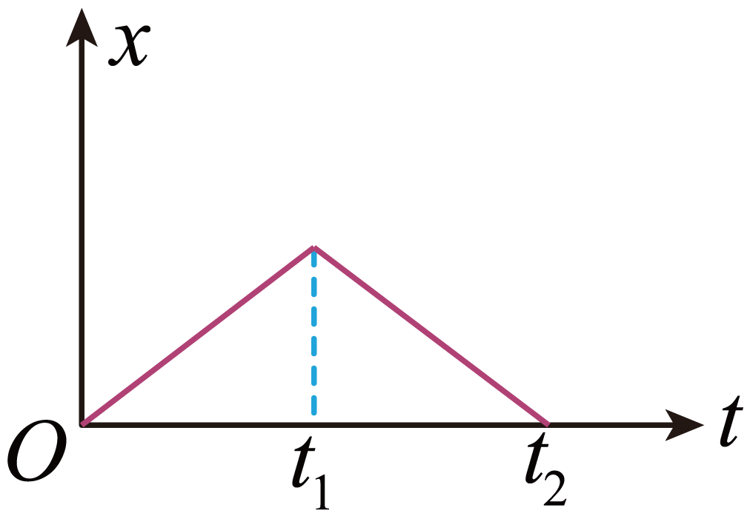 B. 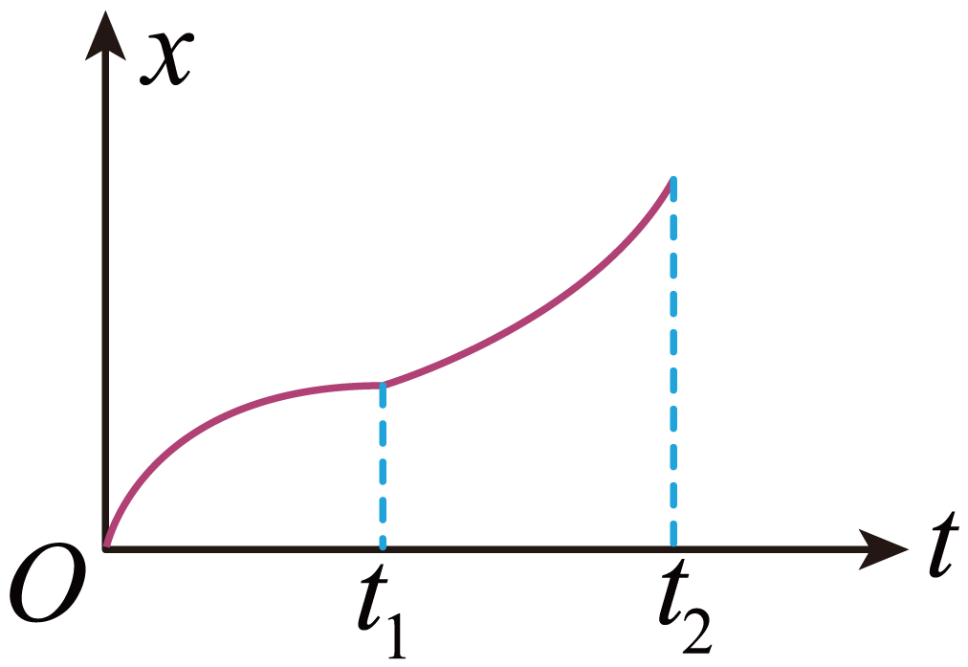
C. 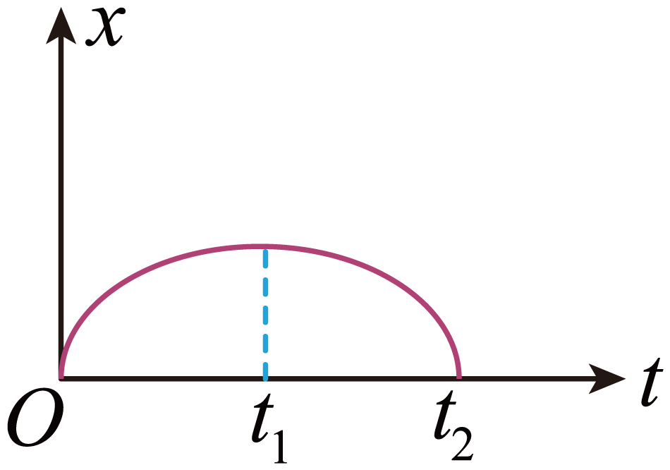 D. 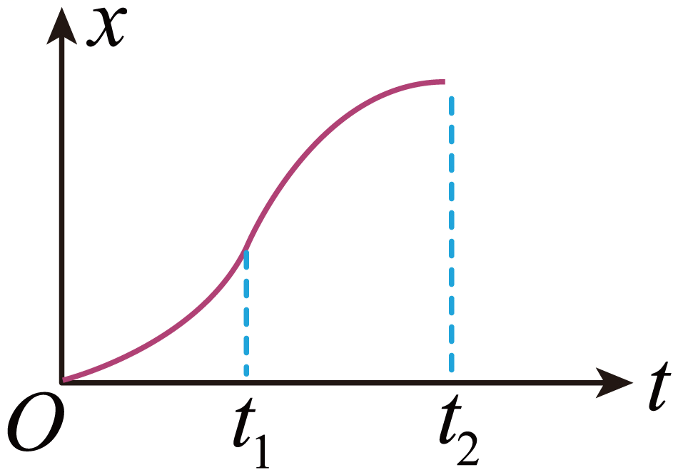
17. 一质点做匀速圆周运动，若其所受合力的大小与轨道半径的n次方成正比，运动周期与轨道半径成反比，则n等于（ ）
A. 1 B. 2 C. 3 D. 4
18. 在一些电子显示设备中，让阴极发射电子束通过适当的非匀强电场，可以使发散的电子束聚集。下列4幅图中带箭头的实线表示电场线，如果用虚线表示电子可能的运动轨迹，其中正确的是（ ）
A. 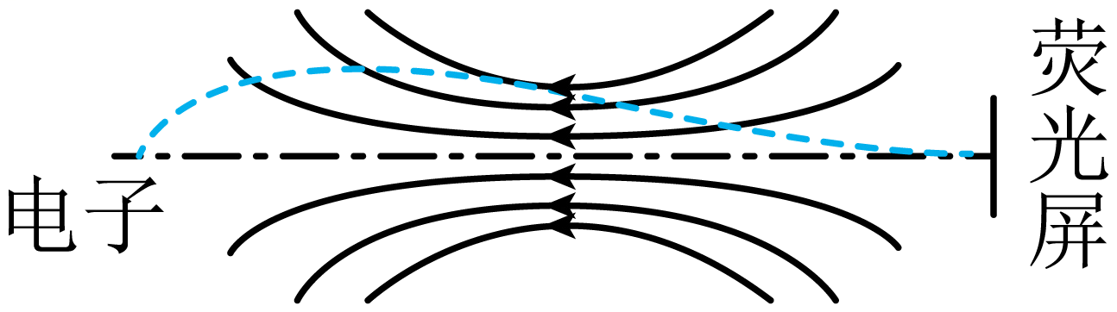 B. 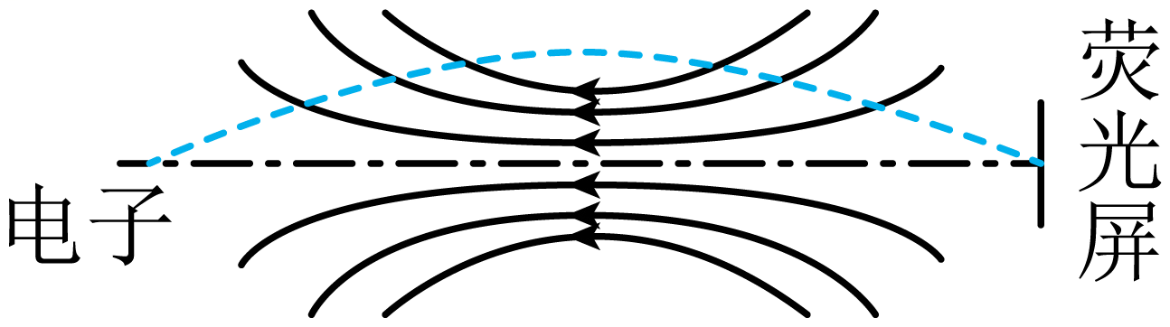
C. 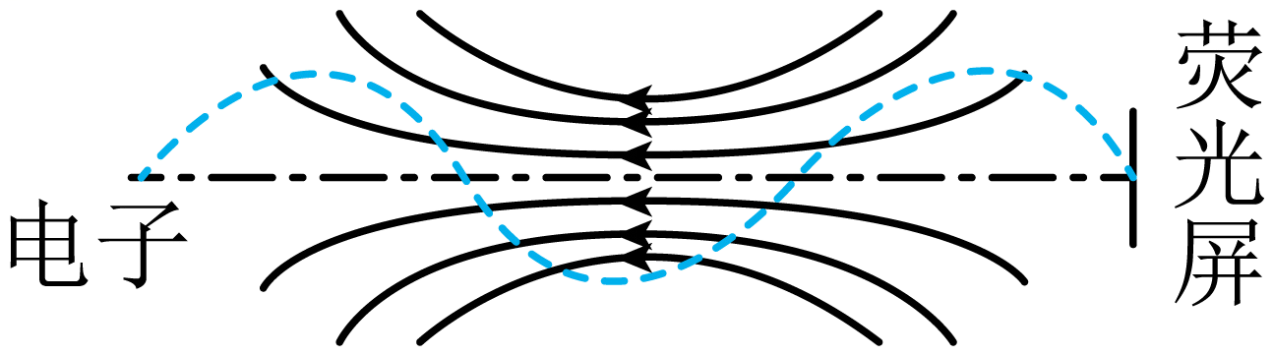 D. 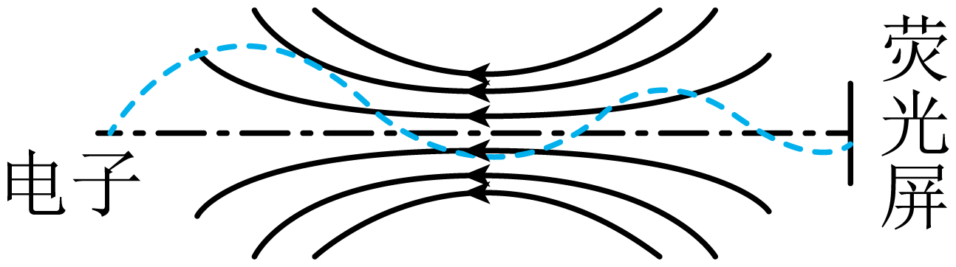
19. 用水平拉力使质量分别为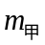、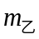的甲、乙两物体在水平桌面上由静止开始沿直线运动，两物体与桌面间的动摩擦因数分别为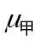和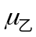。甲、乙两物体运动后，所受拉力F与其加速度a的关系图线如图所示。由图可知（ ）
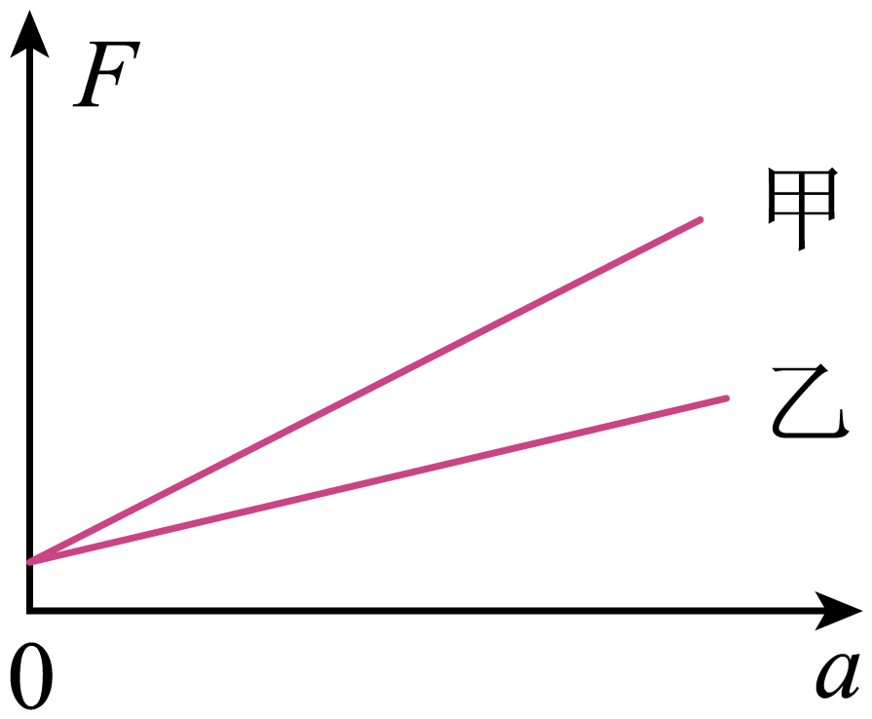
A. 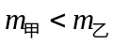 B. 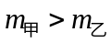 C. 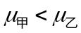 D. 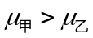
20. 光滑刚性绝缘圆筒内存在着平行于轴的匀强磁场，筒上P点开有一个小孔，过P的横截面是以O为圆心的圆，如图所示。一带电粒子从P点沿PO射入，然后与筒壁发生碰撞。假设粒子在每次碰撞前、后瞬间，速度沿圆上碰撞点的切线方向的分量大小不变，沿法线方向的分量大小不变、方向相反；电荷量不变。不计重力。下列说法正确的是（ ）
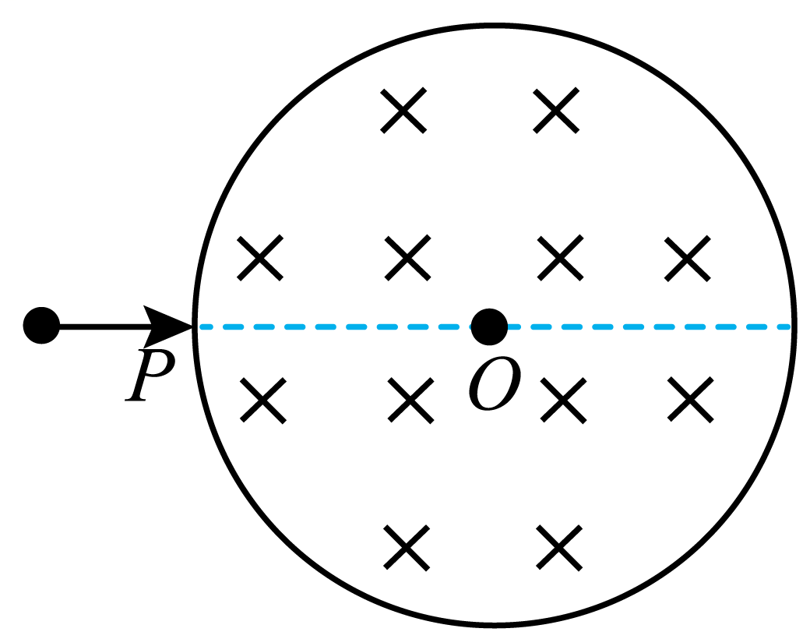
A. 粒子运动轨迹可能通过圆心O
B 最少经2次碰撞，粒子就可能从小孔射出
C. 射入小孔时粒子的速度越大，在圆内运动时间越短
D. 每次碰撞后瞬间，粒子速度方向一定平行于碰撞点与圆心O的连线
21. 一有机玻璃管竖直放在水平地面上，管上有漆包线绕成的线圈，线圈的两端与电流传感器相连，线圈在玻璃管上部的5匝均匀分布，下部的3匝也均匀分布，下部相邻两匝间的距离大于上部相邻两匝间的距离。如图（a）所示。现让一个很小的强磁体在玻璃管内沿轴线从上端口由静止下落，电流传感器测得线圈中电流I随时间t的变化如图（b）所示。则（ ）
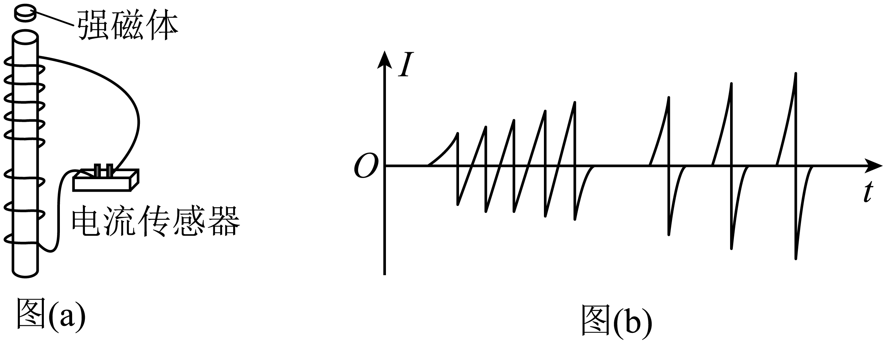
A. 小磁体在玻璃管内下降速度越来越快
B. 下落过程中，小磁体的N极、S极上下颠倒了8次
C. 下落过程中，小磁体受到的电磁阻力始终保持不变
D. 与上部相比，小磁体通过线圈下部的过程中，磁通量变化率的最大值更大

三、非选择题：共174分，第22~32题为必考题，每个试题考生都必须作答。第33~38题为选考题，考生根据要求作答。
（一）必考题：共129分。
22. 某同学用伏安法测绘一额定电压为6V、额定功率为3W的小灯泡的伏安特性曲线，实验所用电压表内阻约为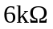，电流表内阻约为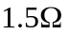．实验中有图（a）和（b）两个电路图供选择。
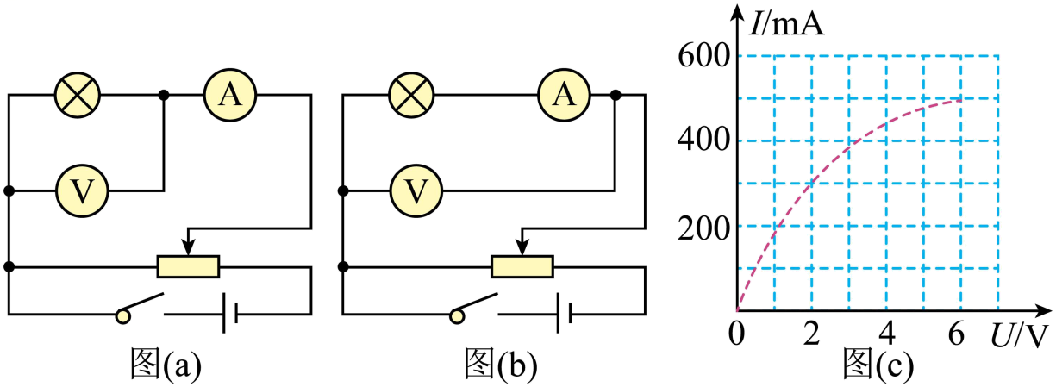
（1）实验中得到的电流I和电压U的关系曲线如图（c）所示，该同学选择的电路图是图________（填“a”或“b”）
（2）若选择另一个电路图进行实验，在答题卡所给图上用实线画出实验中应得到的关系曲线的示意图______。

23. 某同学利用如图（a）所示的实验装置探究物体做直线运动时平均速度与时间的关系。让小车左端和纸带相连。右端用细绳跨过定滑轮和钩码相连。钩码下落，带动小车运动，打点计时器打出纸带。某次实验得到的纸带和相关数据如图（b）所示。
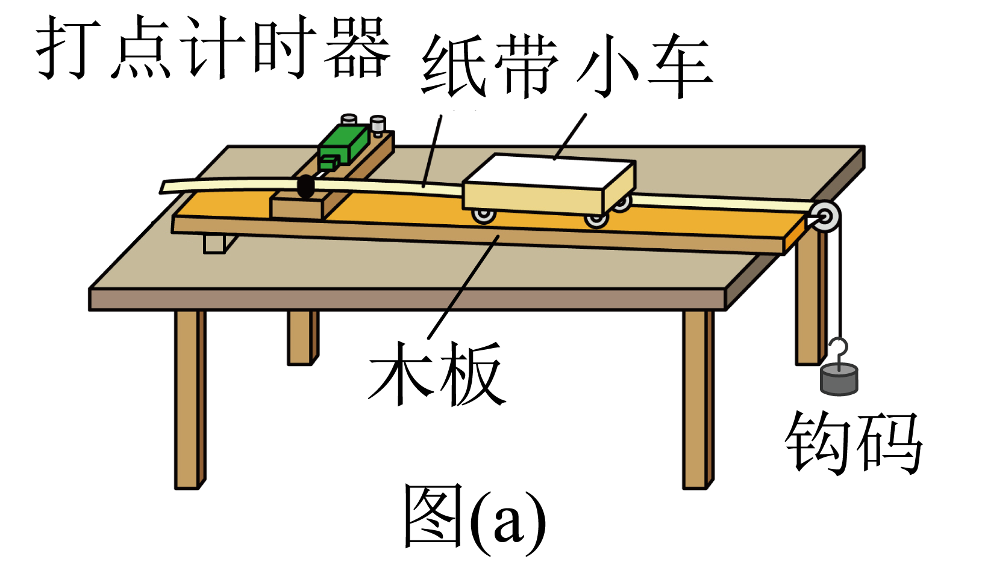
（1）已知打出图（b）中相邻两个计数点的时间间隔均为0.1s．以打出A点时小车位置为初始位置，将打出B、C、D、E、F各点时小车的位移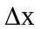填到表中，小车发生对应位移和平均速度分别为和，表中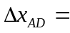________cm，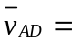________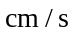。
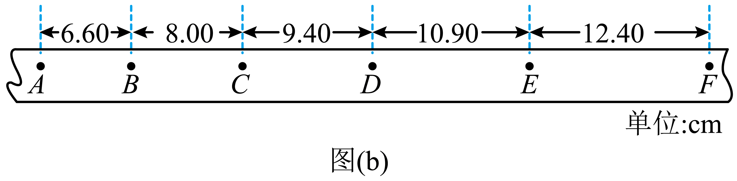
位移区间 | AB | AC | AD | AE | AF
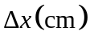 | 660 | 1460 | 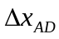 | 34.90 | 47.30
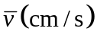 | 66.0 | 73.0 | 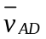 | 87.3 | 94.6
（2）根据表中数据得到小车平均速度随时间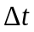的变化关系，如图（c）所示。在答题卡上的图中补全实验点_____。
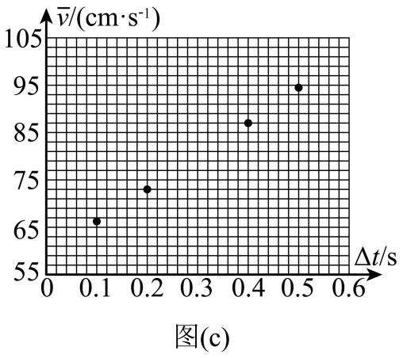
（3）从实验结果可知，小车运动的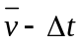图线可视为一条直线，此直线用方程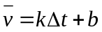表示，其中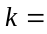________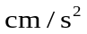，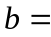________cm/s。（结果均保留3位有效数字）
（4）根据（3）中的直线方程可以判定小车做匀加速直线运动，得到打出A点时小车速度大小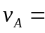________，小车的加速度大小________。（结果用字母k、b表示）
24. 如图，光滑水平桌面上有一轻质弹簧，其一端固定在墙上。用质量为m的小球压弹簧的另一端，使弹簧的弹性势能为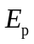。释放后，小球在弹簧作用下从静止开始在桌面上运动，与弹簧分离后，从桌面水平飞出。小球与水平地面碰撞后瞬间，其平行于地面的速度分量与碰撞前瞬间相等；垂直于地面的速度分量大小变为碰撞前瞬间的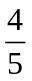。小球与地面碰撞后，弹起的最大高度为h。重力加速度大小为g，忽略空气阻力。求
（1）小球离开桌面时的速度大小；
（2）小球第一次落地点距桌面上其飞出点的水平距离。
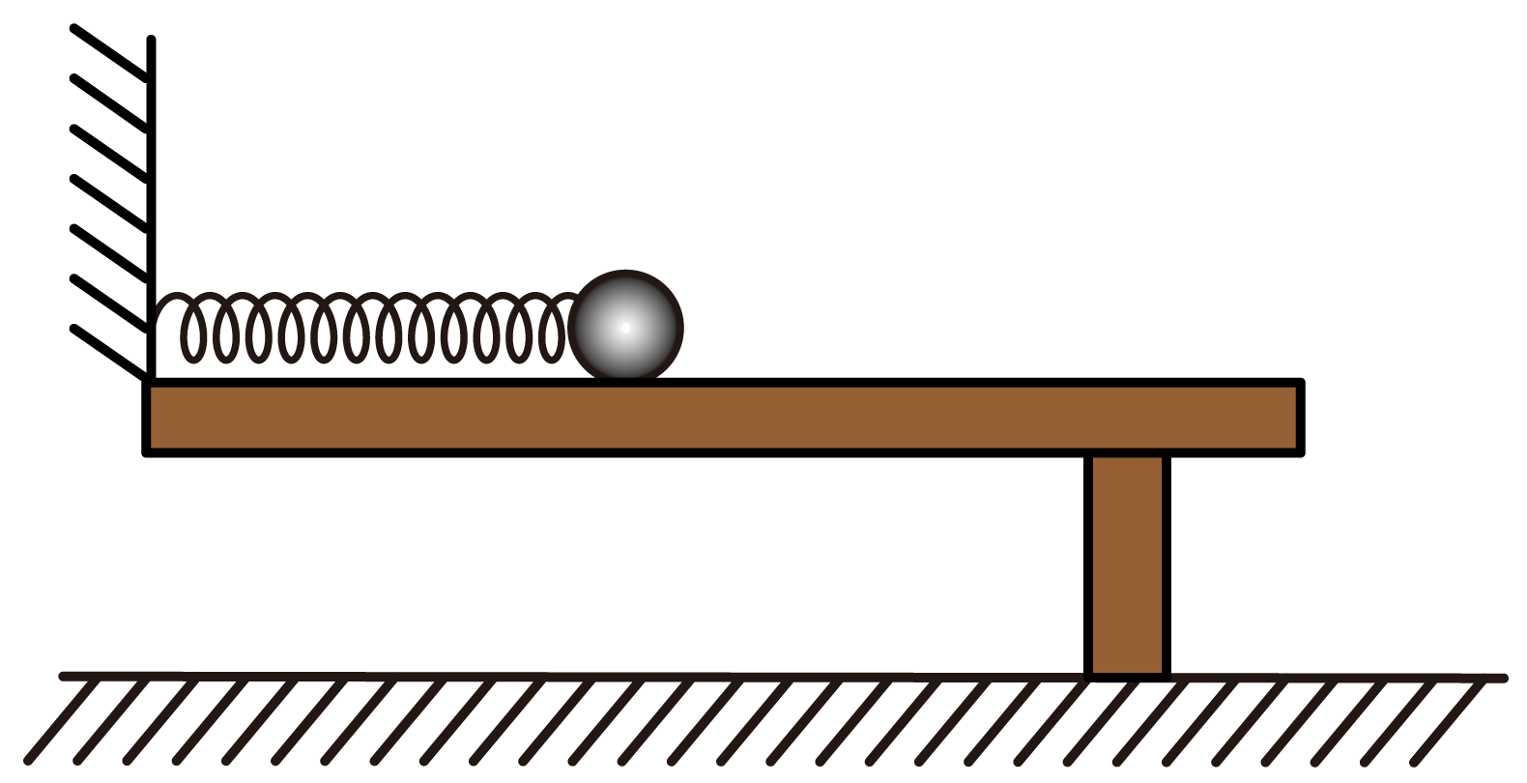

25. 如图，水平桌面上固定一光滑U型金属导轨，其平行部分的间距为，导轨的最右端与桌子右边缘对齐，导轨的电阻忽略不计。导轨所在区域有方向竖直向上的匀强磁场，磁感应强度大小为。一质量为、电阻为、长度也为的金属棒P静止在导轨上。导轨上质量为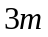的绝缘棒Q位于P的左侧，以大小为的速度向P运动并与P发生弹性碰撞，碰撞时间很短。碰撞一次后，P和Q先后从导轨的最右端滑出导轨，并落在地面上同一地点。P在导轨上运动时，两端与导轨接触良好，P与Q始终平行。不计空气阻力。求
（1）金属棒P滑出导轨时的速度大小；
（2）金属棒P在导轨上运动过程中产生的热量；
（3）与P碰撞后，绝缘棒Q在导轨上运动的时间。
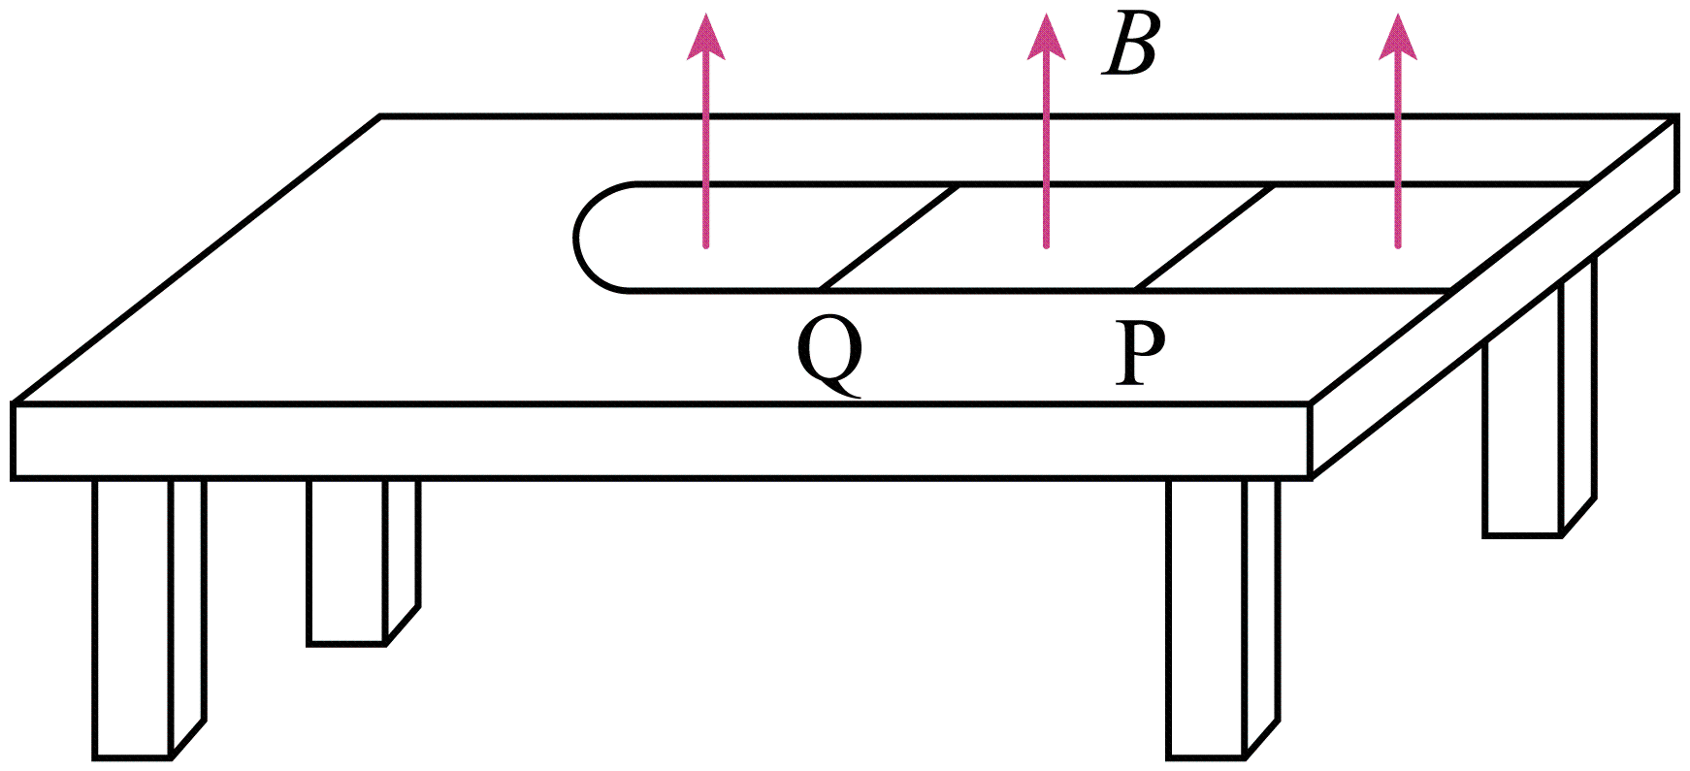

26. 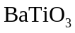是一种压电材料。以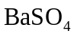为原料，采用下列路线可制备粉状。
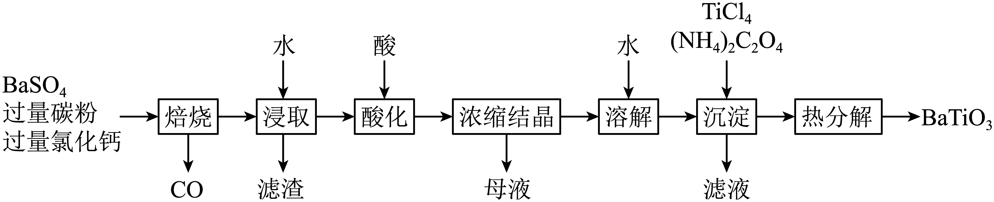
回答下列问题：
（1）“焙烧”步骤中碳粉的主要作用是_______。
（2）“焙烧”后固体产物有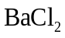、易溶于水的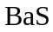和微溶于水的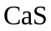。“浸取”时主要反应的离子方程式为_______。
（3）“酸化”步骤应选用的酸是_______(填标号)。
a．稀硫酸 b．浓硫酸 c．盐酸 d．磷酸
（4）如果焙烧后的产物直接用酸浸取，是否可行？_______，其原因是_______。
（5）“沉淀”步骤中生成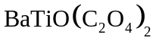的化学方程式为_______。
（6）“热分解”生成粉状钛酸钡，产生的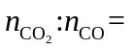_______。

27. 钴配合物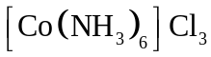溶于热水，在冷水中微溶，可通过如下反应制备：。
具体步骤如下：
Ⅰ．称取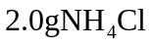，用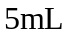水溶解。
Ⅱ．分批加入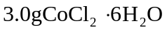后，将溶液温度降至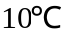以下，加入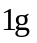活性炭、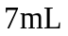浓氨水，搅拌下逐滴加入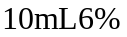的双氧水。
Ⅲ．加热至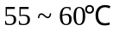反应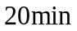。冷却，过滤。
Ⅳ．将滤得的固体转入含有少量盐酸的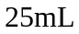沸水中，趁热过滤。
Ⅴ．滤液转入烧杯，加入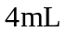浓盐酸，冷却、过滤、干燥，得到橙黄色晶体。
回答下列问题：
（1）步骤Ⅰ中使用的部分仪器如下。
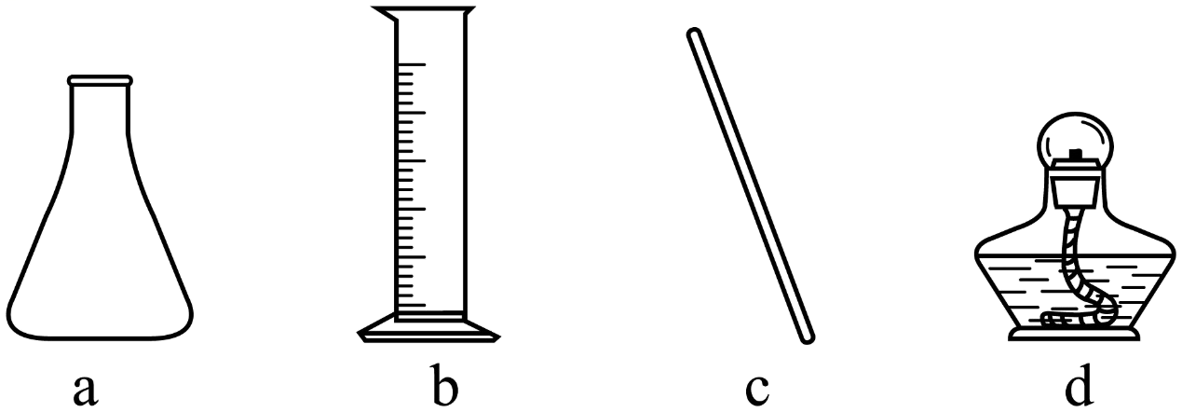
仪器a的名称是_______。加快NH₄Cl溶解的操作有_______。
（2）步骤Ⅱ中，将温度降至10℃以下以避免_______、_______；可选用_______降低溶液温度。
（3）指出下列过滤操作中不规范之处：_______。
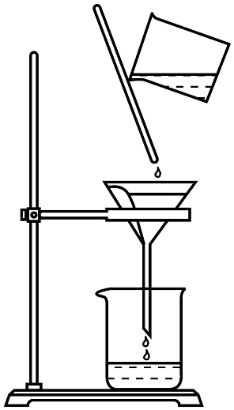
（4）步骤Ⅳ中，趁热过滤，除掉的不溶物主要为_______。
（5）步骤Ⅴ中加入浓盐酸的目的是_______。

28. 甲烷选择性氧化制备甲醇是一种原子利用率高方法。回答下列问题：
（1）已知下列反应的热化学方程式：
①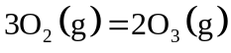 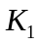 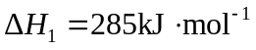
②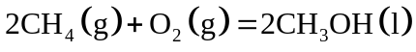 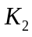 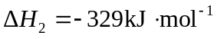
反应③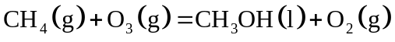的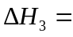_______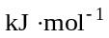，平衡常数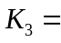_______(用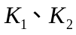表示)。
（2）电喷雾电离等方法得到的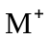(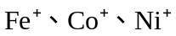等)与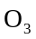反应可得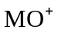。与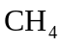反应能高选择性地生成甲醇。分别在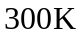和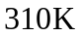下(其他反应条件相同)进行反应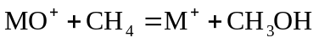，结果如下图所示。图中的曲线是_______(填“a”或“b”。、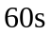时的转化率为_______(列出算式)。
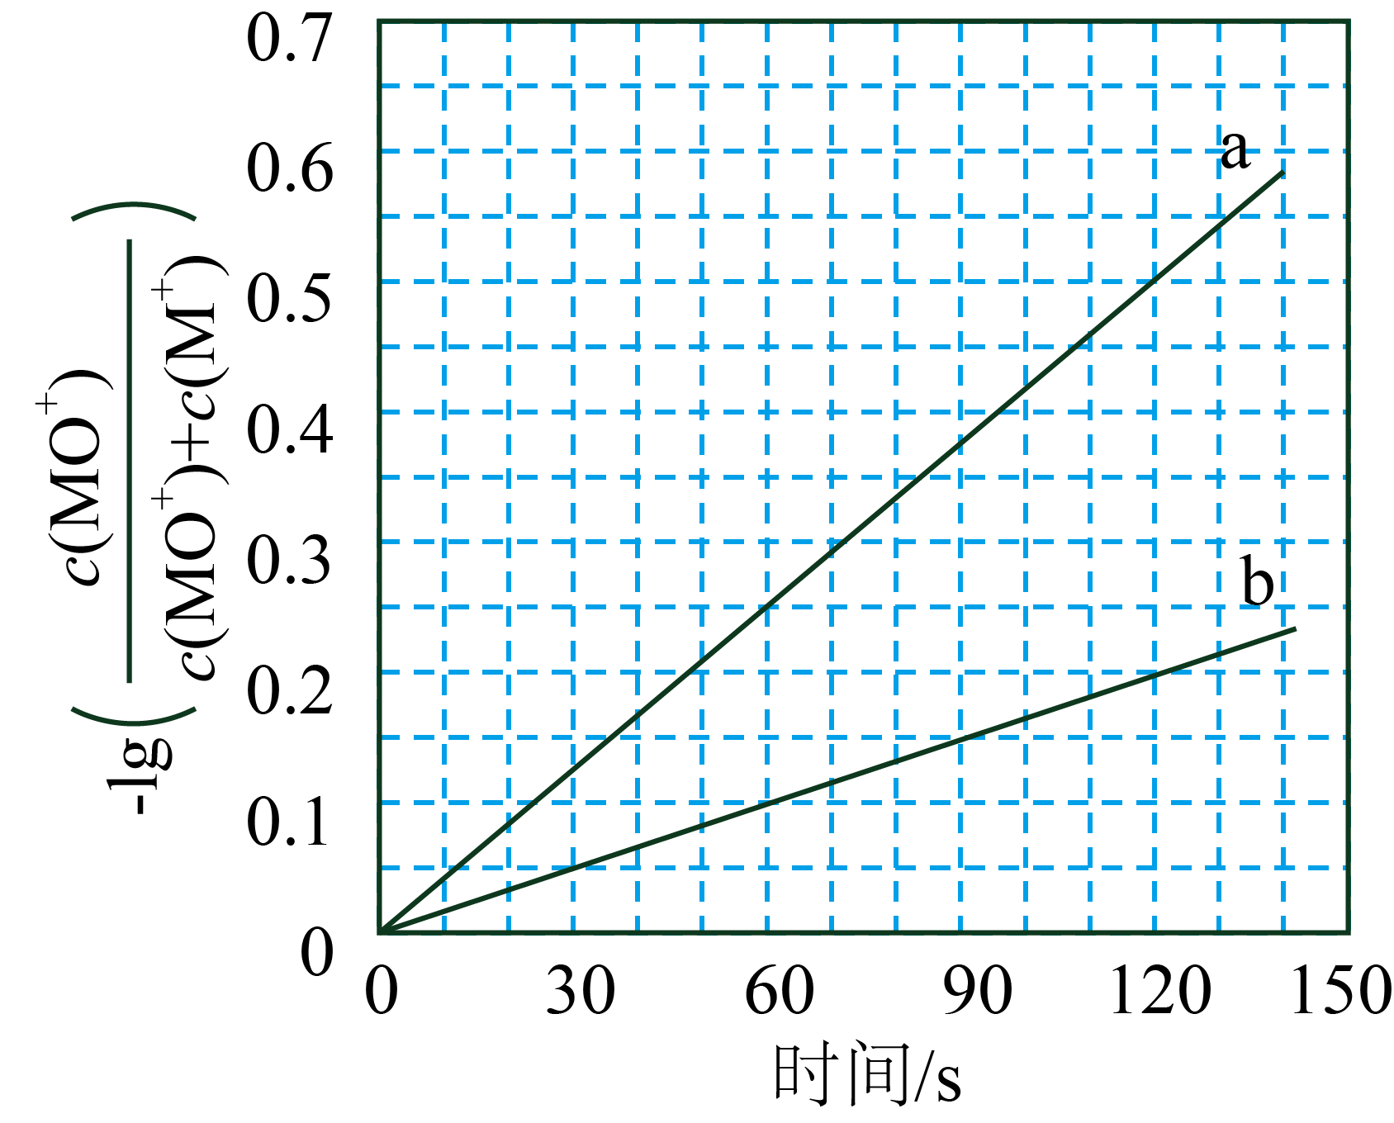
（3）分别与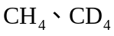反应，体系的能量随反应进程的变化如下图所示(两者历程相似，图中以示例)。
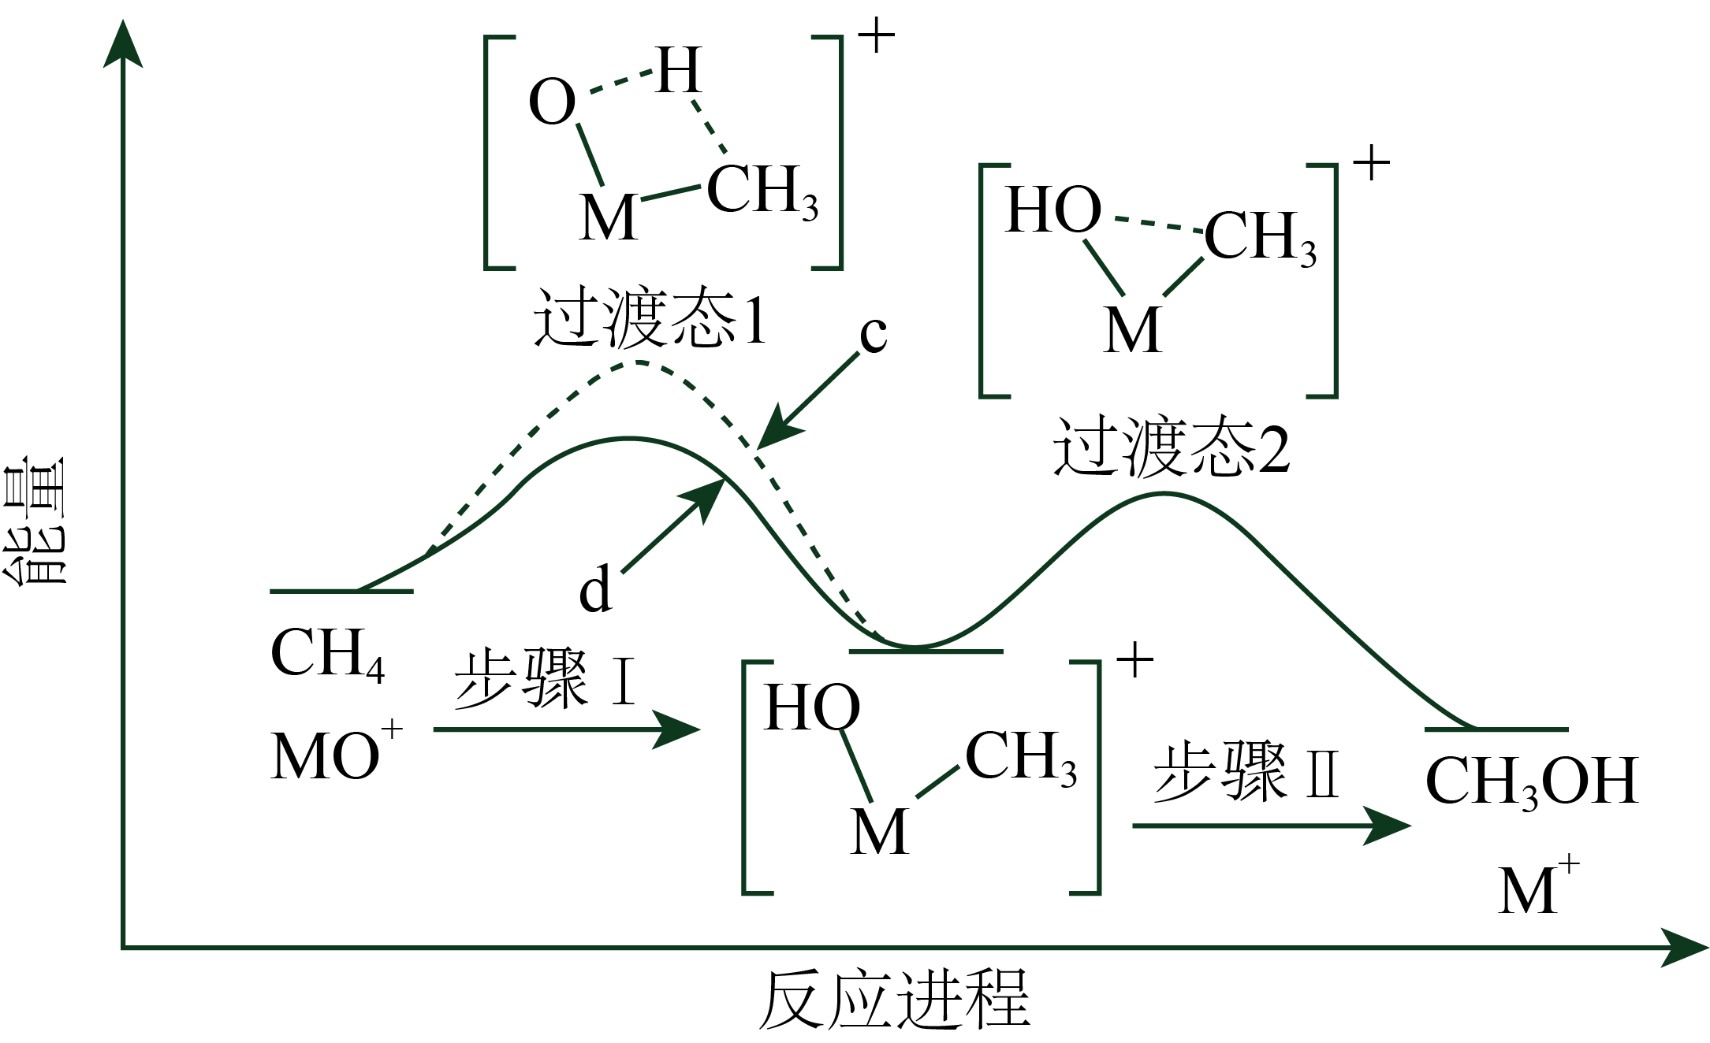
(ⅰ)步骤Ⅰ和Ⅱ中涉及氢原子成键变化的是_______(填“Ⅰ”或“Ⅱ”)。
(ⅱ)直接参与化学键变化的元素被替换为更重的同位素时，反应速率会变慢，则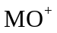与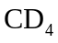反应的能量变化应为图中曲线_______(填“c”或“d”)。
(ⅲ)与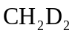反应，氘代甲醇的产量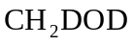_______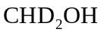(填“＞”“＜”或“=”)。若与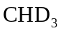反应，生成的氘代甲醇有_______种。

29. 某同学将从菠菜叶中分离到的叶绿体悬浮于缓冲液中，给该叶绿体悬浮液照光后糖产生。回答下列问题。
（1）叶片是分离制备叶绿体的常用材料，若要将叶肉细胞中的叶绿体与线粒体等其他细胞器分离，可以采用的方法是_____（答出1种即可）。叶绿体中光合色素分布_____上，其中类胡萝卜素主要吸收_____（填“蓝紫光”“红光”或“绿光”）。
（2）将叶绿体的内膜和外膜破坏后，加入缓冲液形成悬浮液，发现黑暗条件下悬浮液中不能产生糖，原因是_____。
（3）叶片进行光合作用时，叶绿体中会产生淀粉。请设计实验证明叶绿体中有淀粉存在，简要写出实验思路和预期结果。_____

30. 某研究小组以某种哺乳动物（动物甲）为对象研究水盐平衡调节，发现动物达到一定程度时，尿量明显减少并出现主动饮水行为；而大量饮用清水后，尿量增加。回答下列问题。
（1）哺乳动物水盐平衡的调节中枢位于_____。
（2）动物甲大量失水后，其单位体积细胞外液中溶质微粒的数目会_____，信息被机体内的某种感受器感受后，动物甲便会产生一种感觉即_____，进而主动饮水。
（3）请从水盐平衡调节的角度分析，动物甲大量饮水后尿量增加的原因是_____。

31. 某旅游城市加强生态保护和环境治理后，城市环境发生了很大变化，水体鱼明显增多，甚至曾经消失的一些水鸟（如水鸟甲）又重新出现。回答下列问题。
（1）调查水鸟甲的种群密度通常使用标志重捕法，原因是_____。
（2）从生态系统组成成分的角度来看，水体中的鱼，水鸟属于_____。
（3）若要了解该城市某个季节水鸟甲种群的环境容纳量，请围绕除食物外的调查内容有_____（答出3点即可）。

32. 乙烯是植物果实成熟所需的激素，阻断乙烯的合成可使果实不能正常成熟，这一特点可以用于解决果实不耐储存的问题，以达到增加经济效益的目的。现有某种植物的3个纯合子（甲、乙、丙），其中甲和乙表现为果实不能正常成熟（不成熟），丙表现为果实能正常成熟（成熟），用这3个纯合子进行杂交实验，F₁自交得F₂，结果见下表。
实验 | 杂交组合 | F₁表现型 | F₂表现型及分离比
① | 甲×丙 | 不成熟 | 不成熟：成熟=3：1
② | 乙×丙 | 成熟 | 成熟：不成熟=3：1
③ | 甲×乙 | 不成熟 | 不成熟：成熟=13：3
回答下列问题。
（1）利用物理、化学等因素处理生物，可以使生物发生基因突变，从而获得新的品种。通常，基因突变是指_____。
（2）从实验①和②的结果可知，甲和乙的基因型不同，判断的依据是_____。
（3）已知丙的基因型为aaBB，且B基因控制合成的酶能够催化乙烯的合成，则甲、乙的基因型分别是_____；实验③中，F₂成熟个体的基因型是_____，F₂不成熟个体中纯合子所占的比例为_____。

（二）选考题：共45分。请考生从2道物理题、2道化学题、2道生物题中每科任选一题作答。如果多做，则每科按所做的第一题计分。
33．[物理——选修3–3]（15分）
（1）在一汽缸中用活塞封闭着一定量的理想气体，发生下列缓慢变化过程，气体一定与外界有热量交换的过程是（ ）
A. 气体的体积不变，温度升高
B. 气体的体积减小，温度降低
C. 气体的体积减小，温度升高
D. 气体的体积增大，温度不变
E. 气体的体积增大，温度降低
（2）一高压舱内气体的压强为1.2个大气压，温度为17℃，密度为1.46kg/m³。
（i）升高气体温度并释放出舱内部分气体以保持压强不变，求气体温度升至27℃时舱内气体的密度；
（ii）保持温度27℃不变，再释放出舱内部分气体使舱内压强降至1.0个大气压，求舱内气体的密度。

34．[物理——选修3–4]（15分）
（1） 等腰三角形△abc为一棱镜的横截面，ab = ac；一平行于bc边的细光束从ab边射入棱镜，在bc边反射后从ac边射出，出射光分成了不同颜色的两束，甲光的出射点在乙光的下方，如图所示。不考虑多次反射。下列说法正确的是（ ）
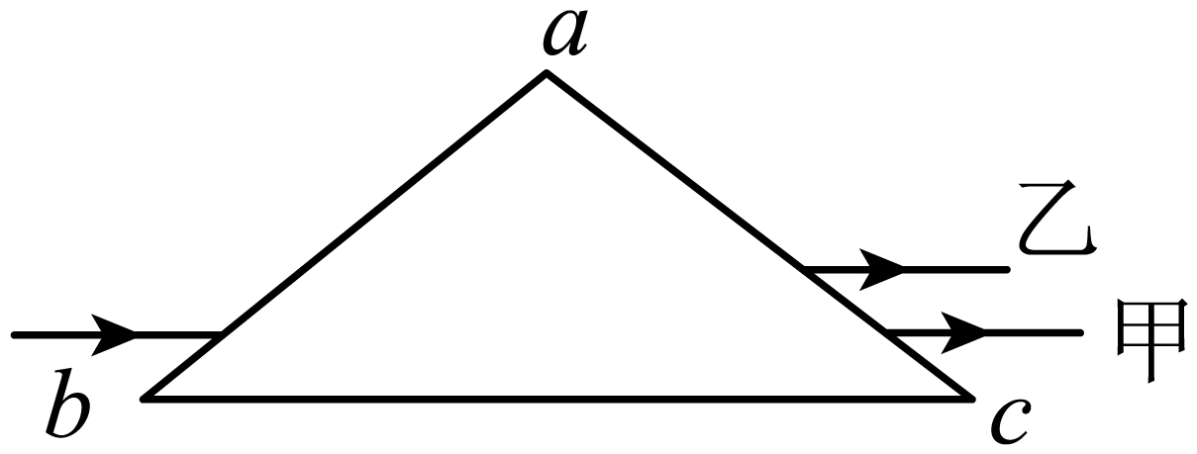
A. 甲光的波长比乙光的长
B. 甲光的频率比乙光的高
C. 在棱镜中的传播速度，甲光比乙光的大
D. 该棱镜对甲光的折射率大于对乙光的折射率
E. 在棱镜内bc边反射时的入射角，甲光比乙光的大
（2）分别沿x轴正向和负向传播的两列简谐横波P、Q的振动方向相同,振幅均为5cm，波长均为8m，波速均为4m/s。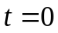时刻，P波刚好传播到坐标原点,该处的质点将自平衡位置向下振动；Q波刚好传到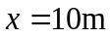处，该处的质点将自平衡位置向上振动。经过一段时间后，两列波相遇。
（1）在答题卡给出的坐标图上分别画出P、Q两列波在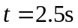时刻的波形图（P波用虚线，Q波用实线）；
（2）求出图示范围内的介质中，因两列波干涉而振动振幅最大和振幅最小的平衡位置。
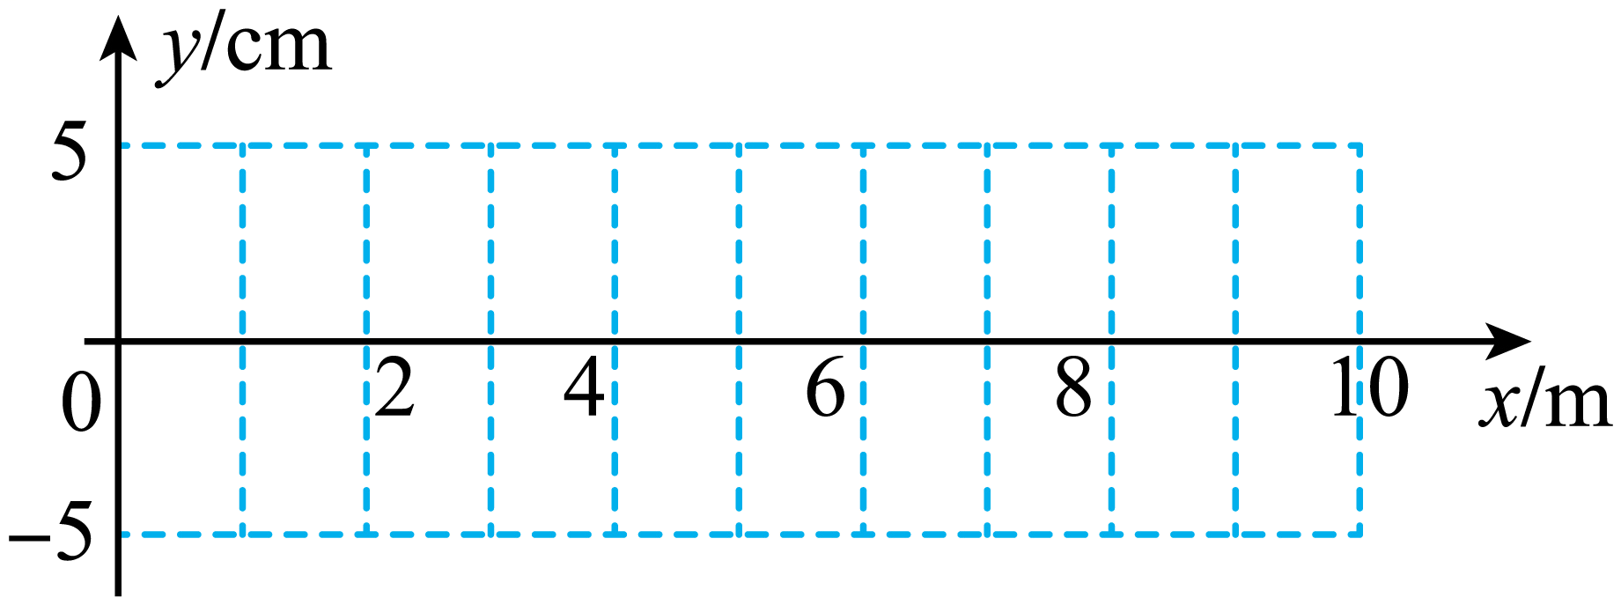

35. [化学——选修3：物质结构与性质]
将酞菁—钴钛—三氯化铝复合嵌接在碳纳米管上，制得一种高效催化还原二氧化碳的催化剂。回答下列问题：
（1）图1所示几种碳单质，它们互为_______，其中属于原子晶体的是_______，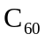间的作用力是_______。
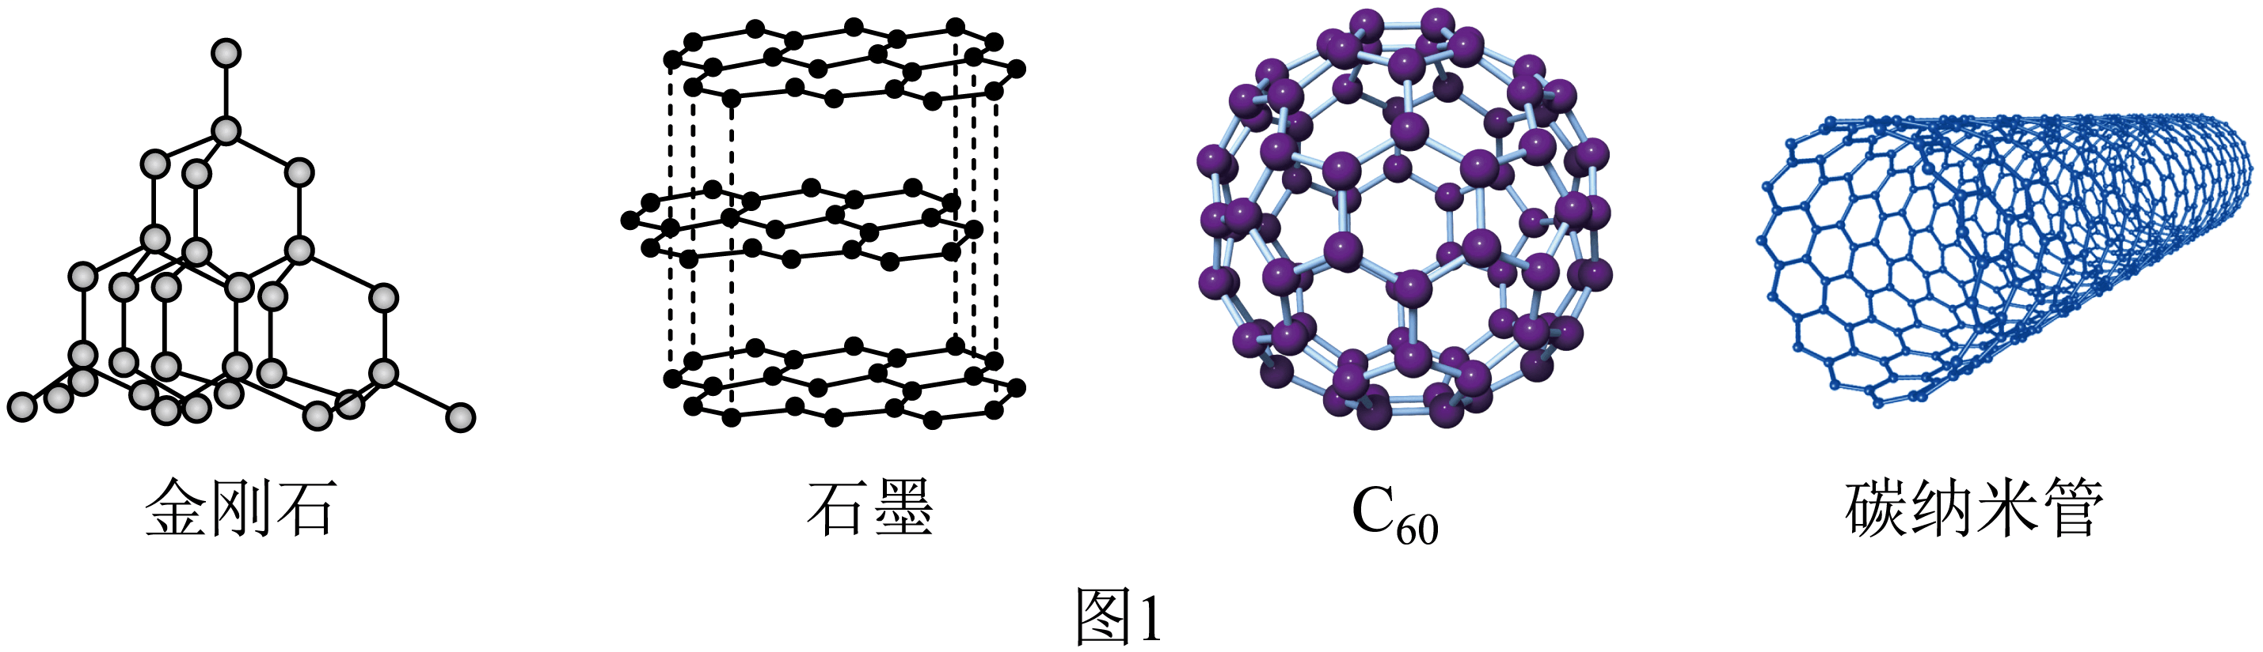

（2）酞菁和钴酞菁的分子结构如图2所示。
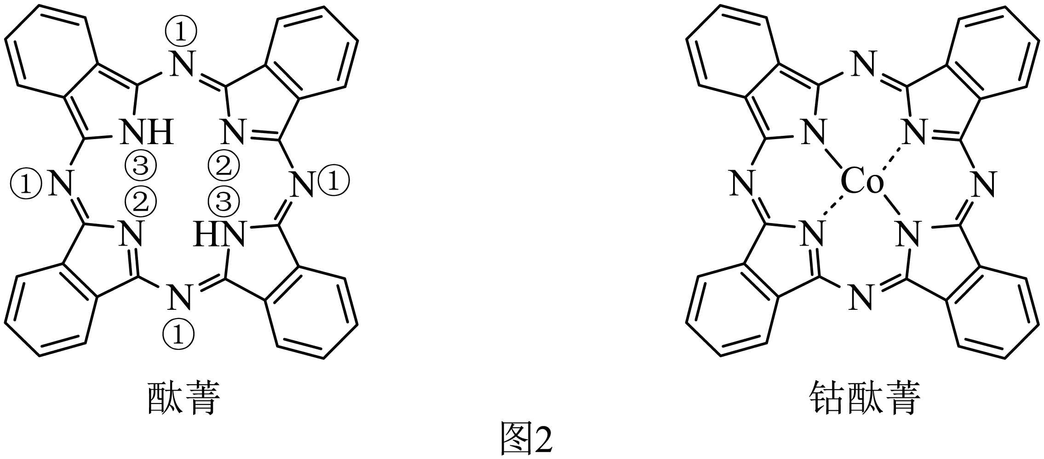
酞菁分子中所有原子共平面，其中轨道能提供一对电子的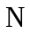原子是_______(填图2酞菁中原子的标号)。钴酞菁分子中，钴离子的化合价为_______，氮原子提供孤对电子与钴离子形成_______键。
（3）气态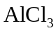通常以二聚体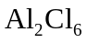的形式存在，其空间结构如图3a所示，二聚体中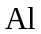的轨道杂化类型为_______。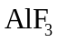的熔点为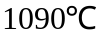，远高于的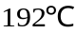，由此可以判断铝氟之间的化学键为_______键。结构属立方晶系，晶胞如图3b所示，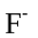的配位数为_______。若晶胞参数为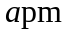，晶体密度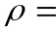_______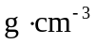(列出计算式，阿伏加德罗常数的值为)。
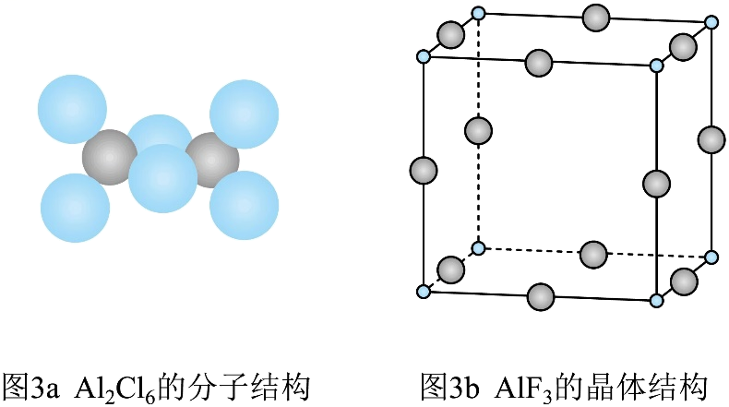

36. [化学——选修5：有机化学基础]
阿佐塞米(化合物L)是一种可用于治疗心脏、肝脏和肾脏病引起的水肿的药物。L的一种合成路线如下(部分试剂和条件略去)。
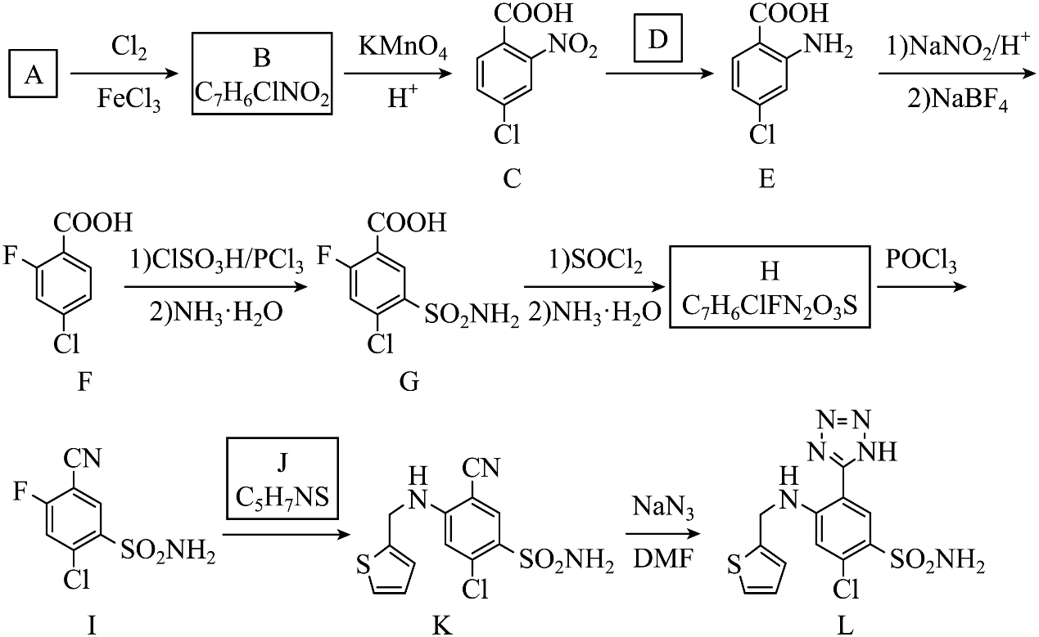
已知：R-COOH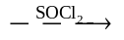R-COCl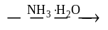R-CONH₂
回答下列问题：
（1）A的化学名称是_______。
（2）由A生成B的化学方程式为_______。
（3）反应条件D应选择_______(填标号)。
a．HNO₃/H₂SO₄ b．Fe/HCl c．NaOH/C₂H₅OH d．AgNO₃/NH₃
（4）F中含氧官能团的名称是_______。
（5）H生成I的反应类型为_______。
（6）化合物J的结构简式为_______。
（7）具有相同官能团的B的芳香同分异构体还有_______种(不考虑立体异构，填标号)。
a．10 b．12 c．14 d．16
其中，核磁共振氢谱显示4组峰，且峰面积比为2：2：1：1的同分异构体结构简式为_______。

37．【生物——选修1：生物技术实践】（15分）
为了研究蛋白质的结构与功能，常需要从生物材料中分离纯化蛋白质。某同学用凝胶色谱法从某种生物材料中分离纯化得到了甲、乙、丙3种蛋白质，并对纯化得到的3种蛋白质进行SDS-聚丙烯酰胺凝胶电泳，结果如图所示（“+”“-”分别代表电泳槽的阳极和阴极）。已知甲的相对分子质量是乙的2倍，且甲、乙均由一条肽链组成。回答下列问题。
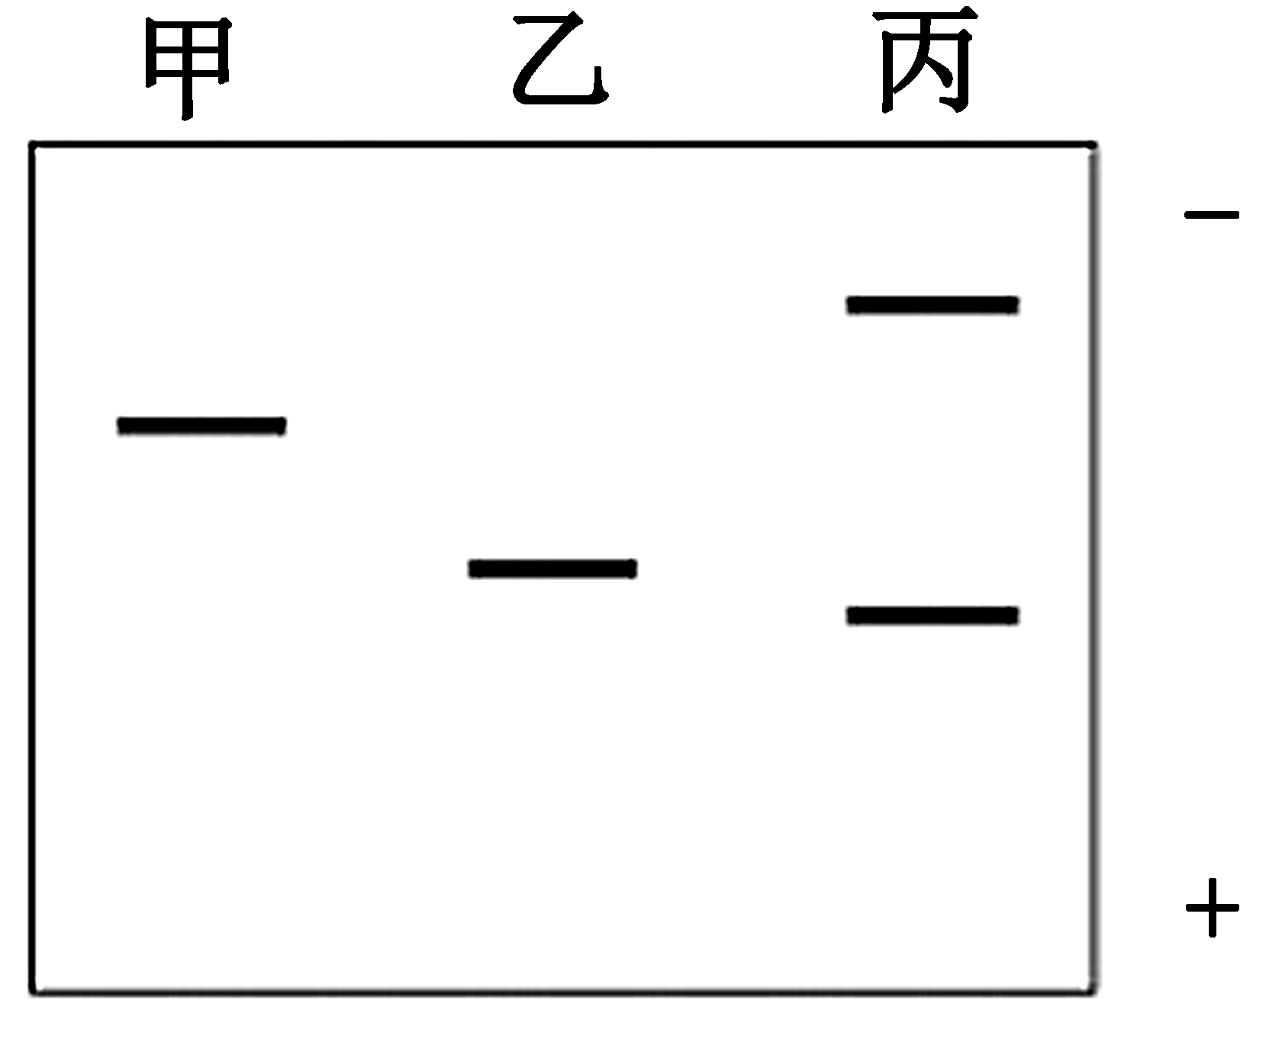
（1）图中甲、乙、丙在进行SDS聚丙烯酰胺凝胶电泳时，迁移的方向是_____（填“从上向下”或“从下向上”）。
（2）图中丙在凝胶电泳时出现2个条带，其原因是_____。
（3）凝胶色谱法可以根据蛋白质_____的差异来分离蛋白质。据图判断，甲、乙、丙3种蛋白质中最先从凝胶色谱柱中洗脱出来的蛋白质是_____，最后从凝胶色谱柱中洗脱出来的蛋白质是_____。
（4）假设甲、乙、丙为3种酶，为了减少保存过程中酶活性的损失，应在_____（答出1点即可）条件下保存。

38.【生物——选修3：现代生物科技专题】（15分）
接种疫苗是预防传染病的一项重要措施，乙肝疫苗的使用可有效阻止乙肝病诗的传播，降低乙型肝炎发病率。乙肝病毒是一种DNA病毒。重组乙肝疫苗的主要成分是利用基因工程技术获得的乙肝病毒表面抗原（一种病毒蛋白）。回答下列问题。
（1）接种上述重组乙肝疫苗不会在人体中产生乙肝病毒，原因是_____。
（2）制备重组乙肝疫苗时，需要利用重组表达载体将乙肝病毒表面抗原基因（目的基因）导入酵母细胞中表达。重组表达载体中通常含有抗生素抗性基因，抗生素抗性基因的作用是_____。能识别载体中的启动子并驱动目的基因转录的酶是_____。
（3）目的基因导入酵母细胞后，若要检测目的基因是否插入染色体中，需要从酵母细胞中提取_____进行DNA分子杂交，DNA分子杂交时应使用的探针是_____。
（4）若要通过实验检测目基因在酵母细胞中是否表达出目的蛋白，请简要写出实验思路。_____

